Contenido

Presentacion del proyecto 1

Ajuste de versión preliminar 3

Obtener y preparar los datos 4

Filtro top N y matrices 6

Medidas DAX 8

Formatos condicionales 10

Interacción entre matrices 10

Relaciones entre tablas 11

Gráficos combinados 12

Gráficos de línea 13

Reporte ingresos 13

Formato reporte ingresos 13

# Presentacion del proyecto

Contamos con un archivo Excel que se llama finanzas en ella tenemos dos hojas que se llaman registros y en otra detalles. El objetivo es lograr un dashboard donde se vea el reporte de ingresos y de utilidades













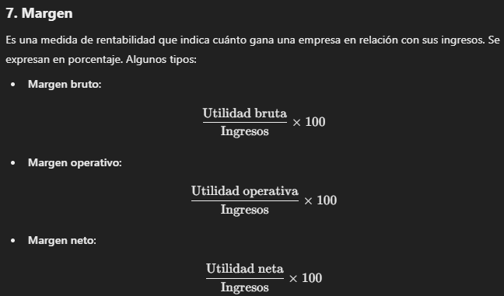



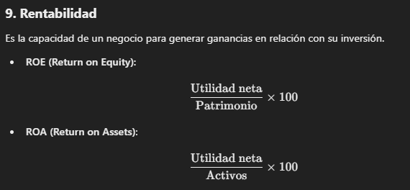

# Ajuste de versión preliminar

En esta parte sólo se hicieron configuraciones básicas para cambiar la disposición de los gráficos y añadir una nueva tarjeta. También se comprobó la versión de power bi

# Obtener y preparar los datos

En esta sección vemos cómo cargar datos desde Excel y cómo hacer limpieza básica con Power Query

* La primera tarea es convertir en tabla el archivo de Excel para que power bi lo pueda reconocer como tal. Para esto seleccionamos toda la tabla de la hoja registros en Excel con control E Posteriormente nos vamos a insertar y seleccionamos tabl. Posteriormente convertimos a tabla los datos que teníamos y le ponemos su nombre a la tabla llamada registros. Este procedimiento al final se ve así

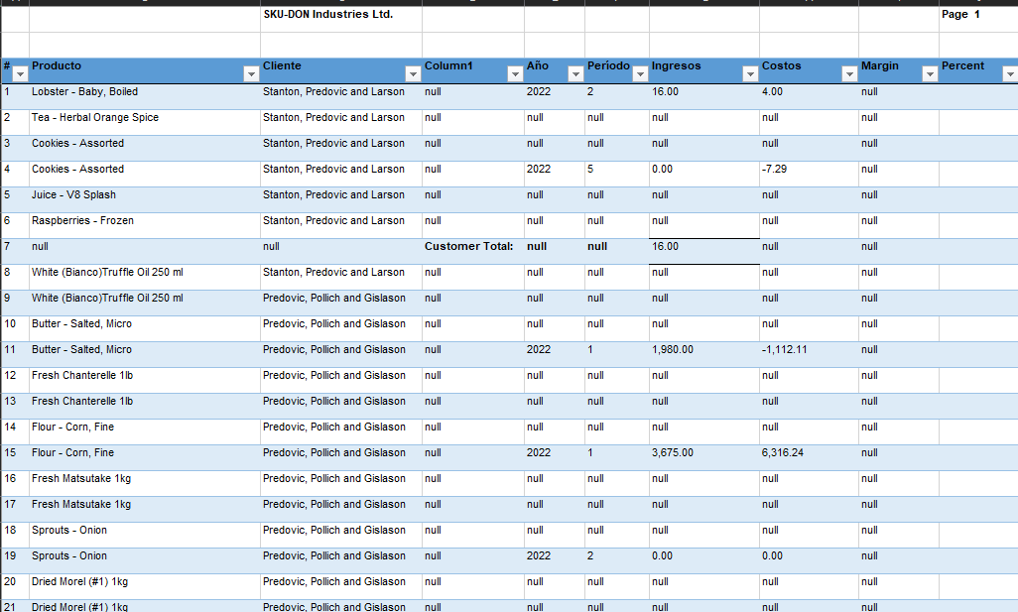

* Ahora hacemos lo equivalente con la otra hoja que está que se llama detalles. En esta hoja de detalles se tienen dos tablas e igualmente vamos a repetir el proceso para convertirlas en tablas formalmente y que tanto Excel como Power BI las reconozcan así. Al final nos queda algo así

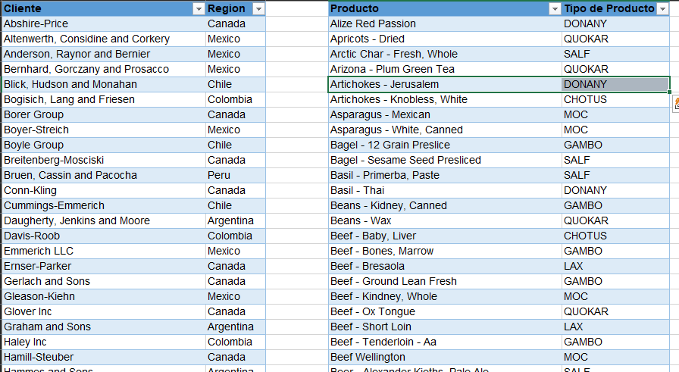

* Después de aquí nos vamos a power bi para poder conectar Excel con power vía Cargar los datos

Cuando vamos a cargar los datos power bi ya reconoce las hojas y las tablas que están creadas que previamente nosotros creamos

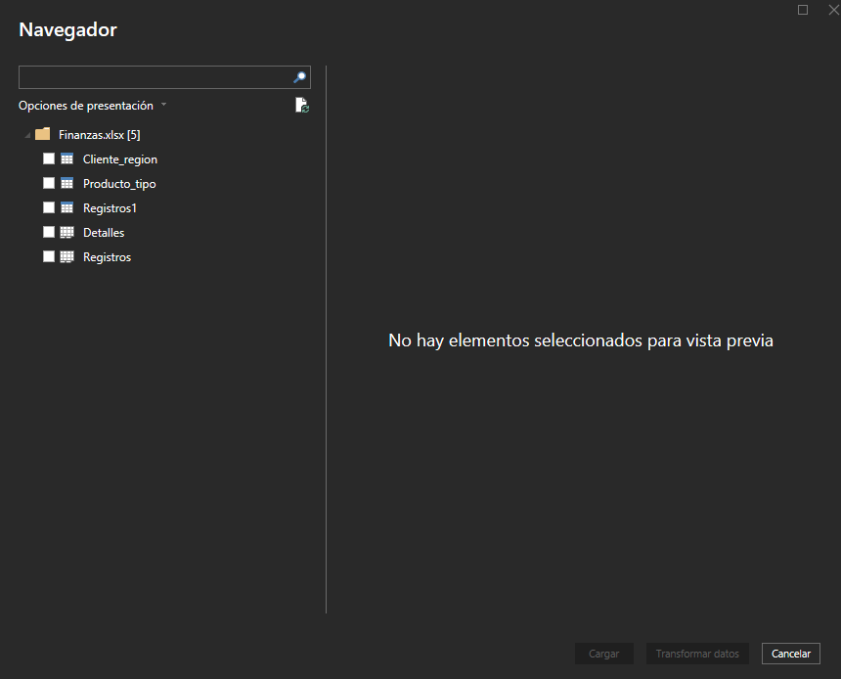

Entonces cargamos las 3 tablas no las hojas las hojas no se cargan las tablas sí

* En este punto en vez de cargar directamente los datos nos vamos a transformar los datos ya que hay que hacer una serie de limpiezas es decir nos vamos a Power Query
* Ahora se hará la limpieza básica de las 3 tablas

Lo primero que hicimos fue eliminar algunas columnas que tenían puros valores nulos y algunas otras que igual tenían valores nulos pero no tantos las conservamos

Posteriormente eliminamos los valores nulos de las columnas. La técnica puede ser eliminar los valores nulos columna columna pero en particular en ese archivo en la columna de año podemos seleccionar el filtro y quitar la categoría nulo y con eso automáticamente se eliminan todos los nulos de todas las columnas simultáneamente. Pero esto sólo es un caso particular de estos datos

Después de esto acomodamos bien el tipo de dato de cada columna

# Filtro top N y matrices

En este punto ya tenemos cargados los datos limpios

En esta parte aplicamos filtros y al aplicarlos se nos despliega una pestañita que justo fue la configuración previa que hicimos

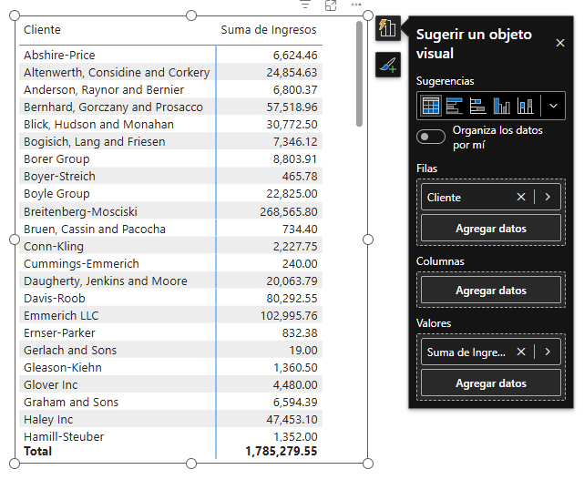

Aquí nos fuimos a la pestañita de la parte izquierda llamada filtros Y seleccionamos el top N Para mostrar justamente las primeras n filas que cumplen una característica. En este caso mostramos 10 clientes con mayor número de ingresos

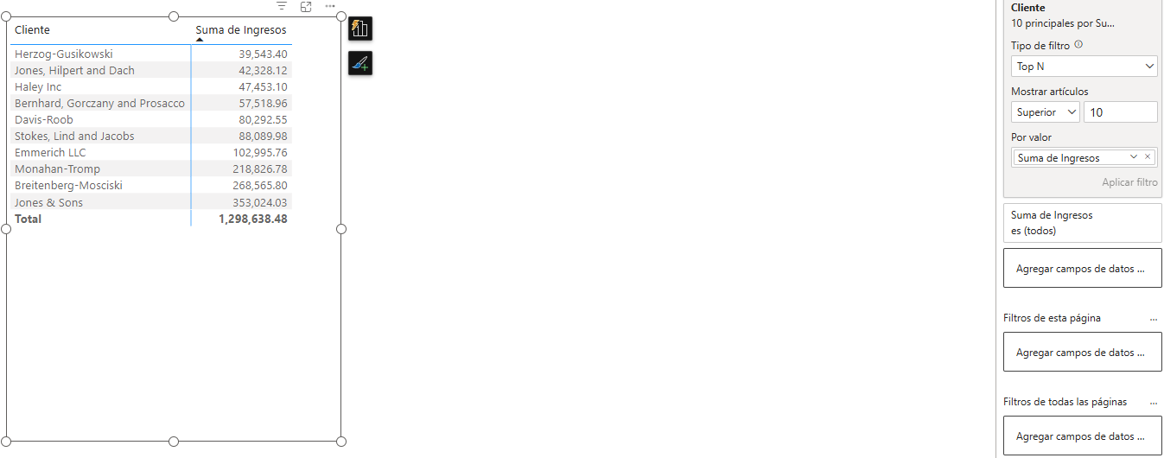

Después mejoramos la tabla mostrando los productos vendidos por el cliente y estos se pueden desplegar

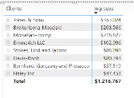También hicimos cambios básicos en el nombre de las columnas y el formato de moneda

# Medidas DAX

En esta parte vamos a aprender a calcular el margen y la utilidad. Para ello utilizaremos las medidas dax

La medida la creamos literalmente creando una nueva medida en la tabla correspondiente

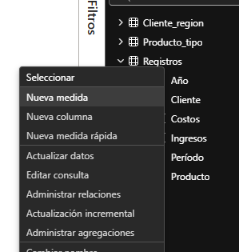

Culpa se abre la medida para poder realizar un cálculo



Esta medida calculará la suma de ingresos y al final nos queda algo así

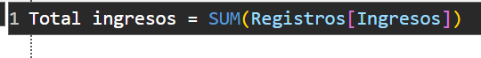

Las medidas se identifican porque tienen un logo de calculadora



Entonces ahora tenemos una medida implícita y otra explícita

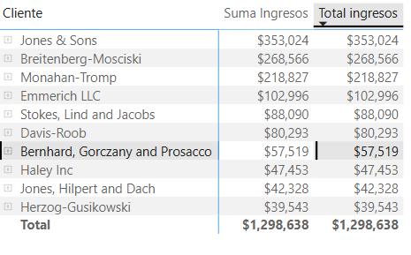

La implícita es la suma de ingresos y la explícita es la nueva medida es decir el total de ingresos. Tienen la misma función en términos generales

Creamos otra



Estas dos medidas las Creamos para calcular la utilidad y margen





Al final nos quedó algo así

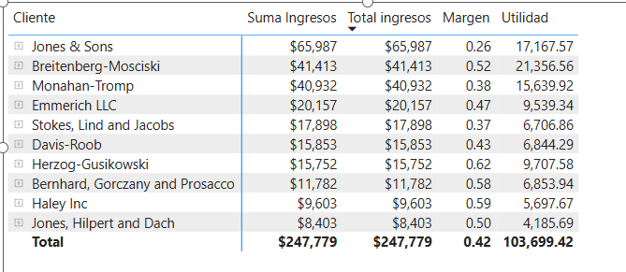

# Formatos condicionales

Nos vamos a más opciones y luego a elementos de Zelda

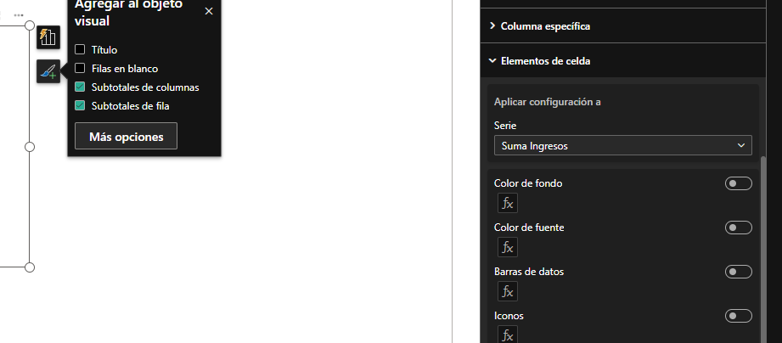

Al igual que en Excel la posibilidad de personalización de los formatos condicionales es muy amplia entonces 1 tiene que poner a investigar y a probar sobre todo qué formato condicional es el adecuado para los datos y para los objetivos

Al final nos queda algo así sujeto mejoras y cambios

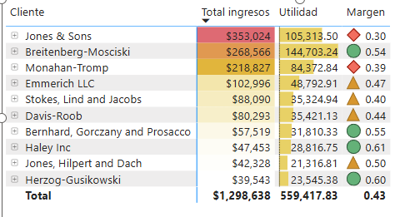

# Interacción entre matrices

Hasta este punto ya le dimos un buen formato condicional a los clientes a partir del período para evaluar si han cumplido con el margen establecido en ciertos rangos por la empresa

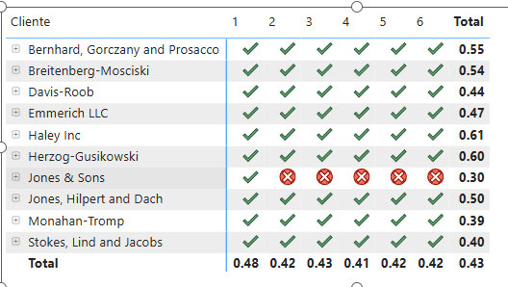

También se explicó cómo congelar el dinamismo entre la interacción de gráficos o visualizaciones

# Relaciones entre tablas

Ahora queremos introducir la información de región para obtener mayor información al hacer la visualización. Pero las tablas no están correctamente relacionadas entonces tendremos que relacionarlas manualmente desde el diseño de tablas

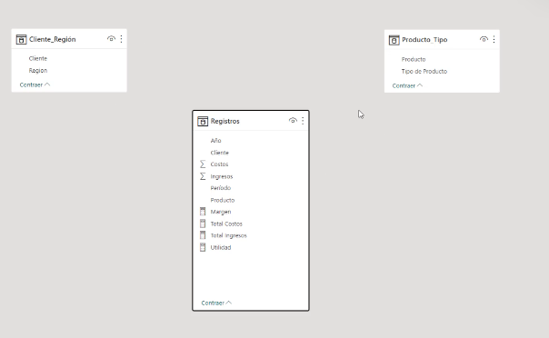

Para relacionar las tablas manualmente simplemente arrastramos el campo de una tabla a la que queremos relacionarla. Por ejemplo en la tabla cliente región movemos el campo cliente a la tabla registros en el campo cliente Y hacemos lo equivalente con la tabla producto tipo tomamos el producto lo unimos con el producto de la tabla registro y ya queda la relación establecida

El * en power BI indica que es una relación muchos. Por ejemplo la relación que vemos en seguida es de 1 a muchos en ambas relaciones

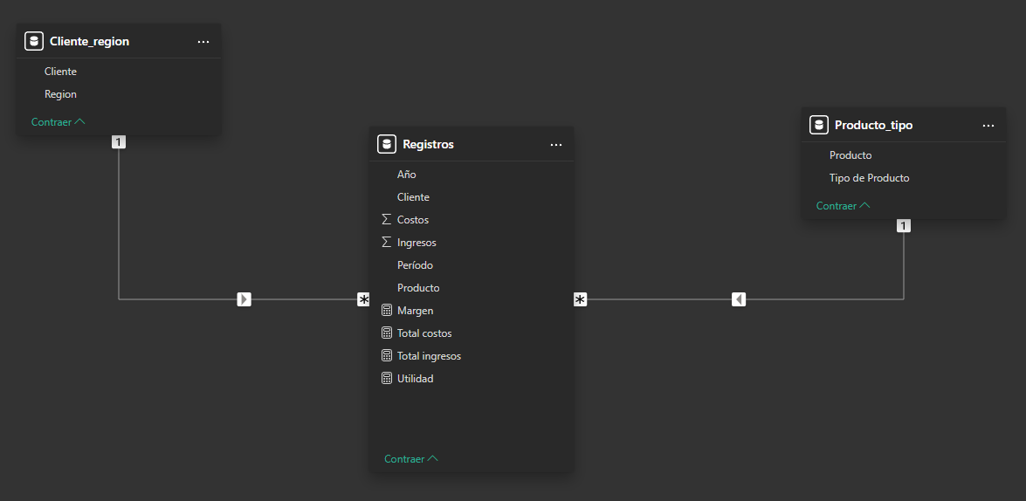

Aquí más que quebrarse la cabeza para encontrar la normalización de las tablas simplemente hay que unirlas como previamente se describió y ya tendríamos relacionadas nuestras tablas para que al ejecutar visualizaciones se muestren correctamente

# Gráficos combinados

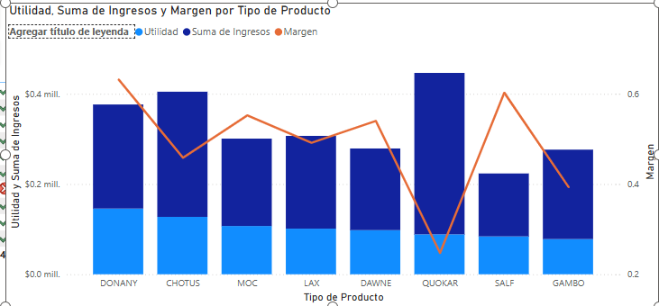

En esta sección se hizo este gráfico y para hacer gráficos de ese estilo que son combinados hay que tomarse un buen tiempo para pensar qué tipo de información necesitamos y cómo organizarla para extraer la información adecuada según la combinación de varias columnas de nuestra relación de tablas

En este punto estamos haciendo múltiples gráficos en diferentes páginas de power bi con el fin de seleccionar las mejores visualizaciones o las que sean más útiles y o representativas para el problema en cuestión o el objetivo

# Gráficos de línea

Aquí simplemente hicimos un par de gráficos De la utilidad e ingresos en función de los bimestres

# Reporte ingresos

En esta parte nos pusimos a hacer los gráficos según la necesidad del cliente Teniendo en cuenta los gráficos que ya habíamos hecho previamente y algunos nuevos. También en este punto ya tenemos varias páginas creadas con el fin de haber entendido los datos y algunas visualizaciones previas que nos pueden ayudar a observar y relacionar los datos para las visualizaciones finales ya en una hoja de reporte

# Formato reporte ingresos

En esta parte se le dará forma estética al reporte en la clase previa ya creamos las visualizaciones adecuadas ahora sólo hay que darle formato y acomodarlas de forma agradable

# Reporte de utilidad

Aquí creamos las tablas visualizaciones para poder presentar el reporte de utilidad.

Algo nuevo que se vio es quedando doble clic sobre el gráfico correspondiente y haciendo un clic sobre cada apartado del gráfico nos lleva automáticamente hacia su apartado de formato u objeto visual.

# Ajuste del reporte de utilidad

Aquí se dará un aspecto estético a los gráficos y objetos que ya hicimos para la obtención de información

# Trabajar con botones

Aquí veremos como navegar entre nuestros dos reportes de ingresos y utilidad y margen